

**Reitor**

Osvaldo Casares Pinto

**Pró-Reitora de Administração**

Tatiana Weber

**Pró-Reitor Adjunto de Administração**

Márcio Cristiano dos Santos

**Diretora de Licitações e Contratos**

Grazielle Marin Leite

**Coordenador de Contratos - Reitoria**

Jonas Baronio

**Coordenadoria de Contratos - Reitoria**

Alexandra Andreis

Julian Albino Spanholi Calgaroto

Tássio Ambrosi Carraro

Contato: [dlc@ifrs.edu.br](mailto:dlc@ifrs.edu.br) e [contratos@ifrs.edu.br](mailto:contratos@ifrs.edu.br)

|  |  |  |
| --- | --- | --- |
| **Servidor** | **Email** | **Telefone** |
| Alexandra Andreis | alexandra.andreis@ifrs.edu.br | 054-3449-3344 |
| Grazielle Marin Leite | grazielle.leite@ifrs.edu.br | 054-3449-3363 |
| Jonas Baronio | jonas.baronio@ifrs.edu.br | 054-3449-3344 |
| Julian A. S. Calgaroto | julian.calgaroto@ifrs.edu.br | 054-3449-3344 |
| Tássio A. Carraro | tassio.carraro@ifrs.edu.br | 054-3449-3344 |

**SUMÁRIO**

**APRESENTAÇÃO 04**

**1. INFORMAÇÕES GERAIS 05**

1.1. Fiscalização e Gestão de Contratos 05

1.2. O que é um fiscal? 05

1.3. Quais tipos de fiscais existem? 05

1.4. Qual legislação o fiscal de contrato deve ter conhecimento? 05

1.5. Responsabilização do servidor público – Fiscal de contrato 06

1.6. Responsabilização do Servidor Público 07

**2. DASATRIBUIÇÕES 07**

2.1. Área de Gerenciamento de Contratos na Reitoria e nos *Campus* 07

2.2. Atribuições do Fiscal Técnico 07

2.3. Atribuições do Fiscal Administrativo 08

2.4. Das Atribuições do Gestor 09

2.5. Área de Orçamento e Finanças na Reitoria e *Campi* 09

**3. DACONTRATAÇÃOEFISCALIZAÇÃO 11**

3.1 Da documentação 11

3.2 Da reunião inicial 12

3.3. Do acompanhamento da execução 12

3.4 Do Acompanhamento das obrigações trabalhistas e previdenciárias

(Anexo IV da IN MPOG02/2008 e alterações) 13

3.5 Das vedações ao Fiscal 15

**4. INEXECUÇÃO DO CONTRATOADMINISTRATIVO 16**

**ANEXOS 17**

Anexo A – Modelo de portaria para Equipe de Fiscalização 18

Anexo B - Ofício de Boas Vindas 19

Anexo C - Formulário de Nova Contratação 20

Anexo D - Formulário de Solicitação de Aditivo/Apostilamento 22

Anexo E - Solicitação de Declaração de Disponibilidade Orçamentária 24

Anexo F- Declaração de Disponibilidade Orçamentária para contratação 26

Anexo G - Recebimento provisório e definitivo dos contratos de obras e serviços terceirizados 27

Anexo H - Recebimento provisório e definitivo de contratos de serviços 29

Anexo I - Planilha de Acompanhamento dos Contratos Terceirizados 30

Anexo J - Planilha de Acompanhamento dos Contratos Terceirizados 31

Anexo L - Formulário de Ata de Reunião 32

Anexo M - Modelo básico de *check list* para gestão de contratos 33

Anexo N- Roteiro Prático para fiscalização de contratos de OBRAS 35

Anexo O- Roteiro Prático para fiscalização de contratos de TRANSPORTE 37

Anexo P – Conferência dos documentos da GFIP.................................................38

Anexo Q – Relatório dos Fiscais para Finalização Contratual...............................44

**REFERÊNCIAS 45**

**APRESENTAÇÃO**

Este manual foi elaborado visando dar suporte e facilitar a atuação da gestão, fiscalização e do setor de contratos, com as orientações necessárias ao acompanhamento dos contratos administrativos firmados pelo IFRS, na certeza de que ações preventivas serão sempre mais eficazes no controle da gestão pública do que as corretivas.

Fiscalizar e gerir contratos atentando aos princípios da legalidade, da impessoalidade, moralidade, publicidade e eficiência, traduz-se em ações sustentáveis, sob o ponto de vista social, econômico e ambiental, na medida que serviços e obras públicas sejam de melhor qualidade, as regras trabalhistas garantidas e haja economia de recursos públicos.

Além disso, a atuação adequada e proativa da gestão e dos fiscais nos contratos administrativos pode evitar danos ao erário, garantindo que os objetivos da licitação sejam atingidos.

Portanto, os principais objetivos deste manual consistem em facilitar o trabalho do gestor de contratos e dos fiscalizadores, garantindo o melhor desempenho de suas atividades no cumprimento da fiscalização das obrigações contratuais, assim como protegê-los no exercício de suas funções, assegurando a estrutura necessária para que o IFRS possa atingir as metas institucionais.

Este manual é uma complementação da Instrução Normativa do Ministério do Planejamento, Desenvolvimento e Gestão n° 05 de 26 de maio de 2017; e da Lei n° 8.666/93, adequadas à estrutura do IFRS. A leitura do manual não exime a equipe de fiscalização de consultar a referida legislação.

**1.INFORMAÇÕES GERAIS**

**1.1 Fiscalização e Gestão de Contratos**

A gestão e a fiscalização dos contratos são um PODER-DEVER da Administração Pública visto que objetiva assegurar-se de que o objeto contratado seja recebido ou executado conforme as condições editalícias.

O fundamento legal da obrigatoriedade da existência de representantes da Administração para fiscalização contratual encontra-se no Artigo 58, inciso III, artigo 67 da Lei n° 8.666/93 e na IN MPDG n° 05/2017. O gestor e os fiscais formam a equipe de fiscalização contratual, conforme a IN MPDG n° 05/2017:

Art. 39. As atividades de gestão e fiscalização da execução contratual são o conjunto de ações que tem por objetivo aferir o cumprimento dos resultados previstos pela Administração para os serviços contratados, verificar a regularidade das obrigações previdenciárias, fiscais e trabalhistas, bem como prestar apoio à instrução processual e o encaminhamento da documentação pertinente ao setor de contratos para a formalização dos procedimentos relativos a repactuação, alteração, reequilíbrio, prorrogação, pagamento, eventual aplicação de sanções, extinção dos contratos, dentre outras, com vista a assegurar o cumprimento das cláusulas avençadas e a solução de problemas relativos ao objeto.

No **Anexo A**, consta o “Modelo de portaria para nomeação da equipe de fiscalização”. A ciência prévia dos servidores é necessária e pode ser providenciada quando ocorrer o preenchimento do “Formulário de Nova Contratação” (**ANEXO C**)**.**

**1.2 O que é um GESTOR?**

É o servidor da área requisitante nomeado para a coordenação das atividades relacionadas à fiscalização técnica, administrativa, setorial e pelo público usuário, bem como dos atos preparatórios à instrução processual e ao encaminhamento da documentação pertinente ao setor de contratos para formalização dos procedimentos quanto aos aspectos que envolvam a prorrogação, alteração, reequilíbrio, pagamento, eventual aplicação de sanções, extinção dos contratos, dentre outros (Art. 40, Inciso I da IN MPDG n° 05/2017).

**1.3 O que é um FISCAL?**

É um servidor nomeado por portaria, preferencialmente da área requisitante para auxiliar o gestor do contrato. A portaria de fiscal deve ser emitida pela unidade/UASG onde o serviço está sendo prestado, salvo em casos excepcionais, como por exemplo, no caso de contratos de obras em campus que não possui em seu quadro engenheiro ou arquiteto. Sempre deverá haver a nomeação de fiscais substitutos para que não ocorra a descontinuidade da fiscalização.

**1.4. Quais tipos de fiscais existem?**

A IN MPDG n° 05/2017, em seu Artigo 40 define as figuras dos fiscais:

II - Fiscalização Técnica: é o acompanhamento com o objetivo de avaliar a execução do objeto nos moldes contratados e, se for o caso, aferir se a quantidade, qualidade, tempo e modo da prestação dos serviços estão compatíveis com os indicadores de níveis mínimos de desempenho estipulados no ato convocatório, para efeito de pagamento conforme o resultado, podendo ser auxiliado pela fiscalização de que trata o inciso V deste artigo;

III - Fiscalização Administrativa: é o acompanhamento dos aspectos administrativos da execução dos serviços nos contratos com regime de dedicação exclusiva de mão de obra quanto às obrigações previdenciárias, fiscais e trabalhistas, bem como quanto às providências tempestivas nos casos de inadimplemento;

IV - Fiscalização Setorial: é o acompanhamento da execução do contrato nos aspectos técnicos ou administrativos quando a prestação dos serviços ocorrer concomitantemente em setores distintos ou em unidades desconcentradas de um mesmo órgão ou entidade; e

V - Fiscalização pelo Público Usuário: é o acompanhamento da execução contratual por pesquisa de satisfação junto ao usuário, com o objetivo de aferir os resultados da prestação dos serviços, os recursos materiais e os procedimentos utilizados pela contratada, quando for o caso, ou outro fator determinante para a avaliação dos aspectos qualitativos do objeto.

Os gestores e os fiscais trabalham de forma conjunta, onde um complementa a atuação do outro. Precisa haver comunicação constante entre os fiscais para que a fiscalização ocorra de maneira completa.

Salienta-se que fiscalização setorial ocorre somente em casos específicos, quando o gestor julgar necessário realizar a fiscalização em determinados locais. Enquanto que a fiscalização pelo público usuário é uma ferramenta recomendável a ser utilizada para aferir a qualidade dos serviços prestados.

O recebimento provisório dos serviços ficará a cargo do fiscal técnico, administrativo ou setorial, quando houver, e o **recebimento definitivo**, a cargo do gestor do contrato. Sendo assim, as notas fiscais necessitam do ateste dos fiscais e obrigatoriamente do gestor do contrato.

**1.5. Qual legislação o gestor e fiscal de contrato deve ter conhecimento?**

Os contratos mantidos pelo IFRS são regidos, preponderantemente, pela **Lei nº 8.666/93, e pelas instruções normativas do Ministério do Planejamento, Desenvolvimento e Gestão**. A equipe de fiscalização deve conhecer também a legislação específica aplicável ao objeto contratado, dispostas no instrumento contratual e/ou no ato convocatório do certame.

Deve dar atenção especial às cláusulas que tratam *Das Obrigações da Contratada e Das obrigações da contratante,* presentes nestes documentos.

Nos contratos de serviços terceirizados, a equipe de fiscalização tem a necessidade de conhecer a planilha de custos e formação de preços para fiscalizar com excelência os serviços executados.

A equipe de fiscalização deve conhecer e aplicar as orientações do Anexo VIII da IN MPDG n° 05/2017.

**1.6. Responsabilização do Servidor Público**

O servidor público, no exercício das atribuições de fiscalização de contratos deve, obrigatoriamente, cumprir a lei, respeitar as normas procedimentais aplicáveis e o teor do contrato, a fim de evitar eventuais responsabilizações.

Os servidores da equipe da fiscalização que forem omissos ou praticarem qualquer ação que resulte em vantagem indevida ao contratado, ou ainda “admita”, “possibilite” e “dê causa” a qualquer ato ilegal, respondem civil, penal e administrativamente pelo exercício irregular das atribuições que lhes foram confiadas, conforme Artigos 82, 83 e 92 da Lei nº8.666/93.

Pode-se concluir que os servidores respondem ADMINISTRATIVAMENTE, se agirem em desconformidade com seus deveres funcionais, descumprindo regras e ordens legais. PENAL, quando a falta cometida for capitulada como crime, entre os quais se incluem os previstos na Seção III–Dos Crimes e das Penas, do Capítulo IV, da Lei nº8.666/93.CIVIL, quando, em razão da execução irregular do Contrato, ficar comprovado dano ao erário.

As sanções civis, penais e administrativas são cumulativas e independentes entre si. No caso de absolvição criminal, a responsabilidade administrativa será afastada.

**2.DAS ATRIBUIÇÕES**

**2.1 Atribuições do setor de contratos**

Ao setor de contratos compete a formalização dos procedimentos quanto aos aspectos que envolvam a contratação, prorrogação, alteração, reequilíbrio econômico-financeiro eventual aplicação de sanções, extinção dos contratos, controle dos prazos de vigência, dentre outros. Também cabe ao setor de contratos o apoio técnico à equipe de fiscalização.

**2.2 Atribuições do Fiscal Técnico**

2.2.1. A fiscalização técnica dos contratos deve avaliar constantemente a execução do objeto e, se for o caso, poderá utilizar o Instrumento de Medição de Resultado (IMR), conforme previsto no Edital, ou outro instrumento substituto para aferição da qualidade da prestação dos serviços, devendo haver o redimensionamento no pagamento com base nos indicadores estabelecidos, sempre que a contratada:

a) não produzir os resultados, deixar de executar, ou não executar com a qualidade mínima exigida as atividades contratadas; ou

b) deixar de utilizar materiais e recursos humanos exigidos para a execução do serviço, ou utilizá-los com qualidade ou quantidade inferior à demandada.

2.2.2. A utilização do IMR não impede a aplicação concomitante de outros mecanismos para a avaliação da prestação dos serviços.

2.2.3. Durante a execução do objeto, fase do recebimento provisório, o fiscal técnico designado deverá monitorar constantemente o nível de qualidade dos serviços para evitar a sua degeneração, devendo intervir para requerer à contratada a correção das faltas, falhas e irregularidades constatadas.

2.2.4. O fiscal técnico do contrato deverá apresentar ao preposto da contratada a avaliação da execução do objeto ou, se for o caso, a avaliação de desempenho e qualidade da prestação dos serviços realizada.

2.2.5. O preposto deverá tomar ciência da avaliação realizada.

2.2.6 A contratada poderá apresentar justificativa para a prestação do serviço com menor nível de conformidade, que poderá ser aceita pelo fiscal técnico, desde que comprovada a excepcionalidade da ocorrência, resultante exclusivamente de fatores imprevisíveis e alheios ao controle do prestador.

2.2.7. Na hipótese de comportamento contínuo de desconformidade da prestação do serviço em relação à qualidade exigida, bem como quando esta ultrapassar os níveis mínimos toleráveis previstos nos indicadores, além dos fatores redutores, devem ser aplicadas as sanções à contratada de acordo com as regras previstas no ato convocatório.

2.2.8. O fiscal técnico poderá realizar a avaliação diária, semanal ou mensal, desde que o período escolhido seja suficiente para avaliar ou, se for o caso, aferir o desempenho e qualidade da prestação dos serviços.

2.2.9. Para efeito de recebimento provisório, ao final de cada período mensal, o fiscal técnico do contrato deverá apurar o resultado das avaliações da execução do objeto e, se for o caso, a análise do desempenho e qualidade da prestação dos serviços realizados em consonância com os indicadores previstos no ato convocatório, que poderá resultar no redimensionamento de valores a serem pagos à contratada, registrando em relatório a ser encaminhado ao gestor do contrato.

2.2.10. Anotar em registro próprio todas as ocorrências relacionadas à execução do contrato, inclusive as boas práticas.

2.2.11. Verificar a conformidade e o estado de conservação dos materiais utilizados na execução dos serviços, tais como uniformes, utensílios, equipamentos, dentre outros, de acordo com o estabelecido no contrato, no termo de referência, na proposta e/ou na planilha de custos e formação de preços (no que couber).

2.2.12. Colaborar na elaboração de Termo de Referência ou no planejamento das licitações de objeto similar, quando solicitado.

2.2.13. Atestar, quando for o caso, para fins de restituição da garantia e liberação de conta vinculada ou finalização contratual, que a Contratada cumpriu integralmente todas as obrigações contratuais.

Quando houver a figura do fiscal setorial, suas atribuições serão as do fiscal técnico.

**2.3 Atribuições do Fiscal Administrativo**

A fiscalização administrativa é recomendável nos contratos de obras e de prestação de serviços com regime de dedicação exclusiva mão de obra. Nos demais serviços a fiscalização administrativa cabe ao gestor, facultando a ele a indicação de um fiscal administrativo para auxiliá-lo, caso julgue necessário.

No Anexo VIII-B da IN MPDG n° 05/2017, encontram-se as diretrizes que orientam a fiscalização administrativa:

• Fiscalização inicial;

• Fiscalização mensal;

• Fiscalização diária;

• Fiscalização procedimental;

• Fiscalização por amostragem;

• Extinção ou rescisão dos contratos (2.1,d);

• Providências em casos de indícios de irregularidades.

O fiscal administrativo deve decidir qual a forma de fiscalização mais adequada e que melhor se aplica ao objeto contratado. Dependendo da etapa do contrato, pode-se utilizar diferentes e múltiplas formas de fiscalização.

Recomenda-se:

• manter pasta de fiscalização em formato físico ou digital, contendo a documentação de cada contrato;

• solicitar ao gestor do contrato, em tempo hábil, a adoção de providências que ultrapassem sua competência;

• comunicar ao gestor de contratos, as ocorrências passíveis de punição nos termos do artigo 87 da Lei 8.666/93;

• elaborar juntamente como Fiscal Técnico o Relatório Mensal de acompanhamento e encaminhá-lo ao gestor do contrato

• conferir as documentações que devem acompanhar a nota fiscal conforme exigido no contrato;

• colaborar na elaboração de Termo de Referência ou no planejamento das licitações de objeto similar, quando solicitado;

• atestar, quando for o caso, para fins de restituição da garantia e liberação de conta vinculada ou finalização contratual, que a Contratada cumpriu integralmente todas as obrigações contratuais.

O **Anexo P** deste manual apresenta instruções para conferência da GFIP, que auxiliará na conferência dos documentos de contratos terceirizados com dedicação exclusiva de mão de obra. Bem como no **Anexo Q**, temos o Relatório dos Fiscais para Finalização Contratual, que é necessário para encerramentos contratuais.

**2.4 Das atribuições do gestor**

Cabe ao gestor do contrato, coordenar as atividades relacionadas à fiscalização técnica, administrativa, setorial e pelo público usuário, bem como dos atos preparatórios à instrução processual e ao encaminhamento da documentação pertinente ao setor de contratos para formalização dos procedimentos, quanto aos aspectos que envolvam a prorrogação, alteração, reequilíbrio, pagamento, eventual aplicação de sanções, extinção dos contratos, dentre outros.

Após recebimento definitivo dos serviços de acordo com o cronograma de execução e pagamento previsto no contrato, conforme previsto nos arts. 49 e 50 da IN MPDG n° 05/2017, o gestor do contrato deve instruir o processo de pagamento com a Nota Fiscal ou Fatura e os demais documentos comprobatórios da prestação dos serviços e encaminhar para o setor competente para pagamento:

Do Procedimento para Recebimento Provisório e Definitivo dos Serviços

Art. 49. O recebimento provisório e definitivo dos serviços deve ser realizado conforme o disposto nos arts. 73 a 76 da Lei nº 8.666, de 1993, e em consonância com as regras definidas no ato convocatório.

 Art. 50. Exceto nos casos previstos no art. 74 da Lei n. º 8.666, de 1993, ao realizar o recebimento dos serviços, o órgão ou entidade deve observar o princípio da segregação das funções e orientar-se pelas seguintes diretrizes:

 I - o recebimento provisório será realizado pelo fiscal técnico, fiscal administrativo, fiscal setorial ou equipe de fiscalização, nos seguintes termos:

a) elaborar relatório circunstanciado, em consonância com as suas atribuições, contendo o registro, a análise e a conclusão acerca das ocorrências na execução do contrato e demais documentos que julgarem necessários, devendo encaminhá-los ao gestor do contrato para recebimento definitivo; e

 b) quando a fiscalização for exercida por um único servidor, o relatório circunstanciado deverá conter o registro, a análise e a conclusão acerca das ocorrências na execução do contrato, em relação à fiscalização técnica e administrativa e demais documentos que julgar necessários, devendo encaminhá-los ao gestor do contrato para recebimento definitivo;

 II - o recebimento definitivo pelo gestor do contrato, ato que concretiza o ateste da execução dos serviços, obedecerá às seguintes diretrizes:

a) realizar a análise dos relatórios e de toda a documentação apresentada pela fiscalização técnica e administrativa e, caso haja irregularidades que impeçam a liquidação e o pagamento da despesa, indicar as cláusulas contratuais pertinentes, solicitando à contratada, por escrito, as respectivas correções;

b) emitir termo circunstanciado para efeito de recebimento definitivo dos serviços prestados, com base nos relatórios e documentação apresentados; e

c) comunicar a empresa para que emita a Nota Fiscal ou Fatura com o valor exato dimensionado pela fiscalização com base no Instrumento de Medição de Resultado (IMR), observado o Anexo VIII-A ou instrumento substituto, se for o caso.

Nos casos de atraso ou falta de indicação, de desligamento ou afastamento extemporâneo e definitivo do gestor ou fiscais e seus substitutos, até que seja providenciada a indicação, a competência de suas atribuições caberá ao responsável pela indicação ou conforme previsto no normativo de que trata o caput. (Art. 41, Parágrafo 3 da IN MPDG n° 05/2017).

**2.5 Área de Orçamento e Finanças na Reitoria e *Campus***

2.5.1. Verificar se a Nota Fiscal foi atestada com a assinatura e identificação legível dos fiscais (recebimento provisório), e do gestor do contrato (recebimento definitivo). Deverá ser acompanhada pelo Recebimento provisório e definitivo dos contratos de obras e serviços terceirizados (Antigo relatório mensal de acompanhamento dos contratos) e Recebimento provisório e definitivo de contratos de serviços (Antigo Relatório Mensal de Acompanhamento de Contrato – Serviços não Terceirizados), conformeos **Anexos G** ou **H**, dependendo o tipo de serviço contra estado).

2.5.2. Conferir a NF e os valores constantes no empenho, bem como quantidade x preço unitário, para fins de apuração do valor dos itens e do valor total da nota.

2.5.3. Aplicar alíquotas e/ou conferir valores para a devida retenção de tributos, conforme legislação vigente.

2.5.4. Realizar a retenção para a conta vinculada, no caso de contratos terceirizados com dedicação exclusiva de mão de obra.

**ATENÇÃO**

A contratada, preferencialmente, deverá enviar a nota fiscal considerando a glosa, evitando o pagamento de impostos sobre o valor integral da nota. Segue descritivo do cálculo da glosa:

**Fórmula de cálculo para glosas de Nota Fiscal:**

**Exemplo: Glosa de 01 dia para funcionário terceirizado de limpeza Valor mensal do serviço /N° de serventes =Valor por servente ao mês Valor por servente ao mês /30 dias (sempre considerar o mês comercial de 30 dias) =Valor Servente dia**

**Valor Servente Dia X n° de dias faltantes = (valor da glosa)**

**Valor mensal total do serviço – valor da glosa=Valor mensal a ser pago**

**3. DAS PROVIDÊNCIAS INICIAIS DA CONTRATAÇÃO**

**3.1. Da documentação**

3.1.1. Ler atentamente e minuciosamente todo o contrato, observando informações quanto a:  **G FT FA**1

a. objeto da contratação;

b. forma de execução;

c. forma de fornecimento de materiais e prazo de entrega ou prestação dos serviços e quantitativo de funcionários, se houver;

d. cronograma de serviços;

e. obrigações da contratante e da contratada, especialmente no que se refere à CCT, que rege a relação entre funcionários e a categoria dos profissionais empregados nos serviços contratados;

f. condições de pagamento;

g. fiscalização;

h. sanções administrativas.

3.1.2. Conhecer a proposta comercial da contratada com todos os seus itens, condições e preços, e se for o caso a planilha de custo e formação de preço, bem como a relação de material ou equipamentos. **G FT FA**

3.1.3. Providenciar e arquivar com o restante da documentação pertinente a relação nominal de todos os funcionários terceirizados que prestam serviços para o IFRS, para os contratos de prestação de serviços com dedicação exclusiva de mão de obra (**Anexo I** - **Planilha de acompanhamento dos contratos terceirizados**). **FA**

3.1.4 Exigir da empresa a documentação dos funcionários, conforme previsto na IN MPDG n° 05/2017 e nas cláusulas editalícias. **FA**

1Legenda para os ícones:

**G** Gestor do Contrato

**FT** Fiscal Técnico

**FA** Fiscal Administrativo

**3.2 Da reunião inicial G FT FA**

3.2.1 Após inteirar-se do contrato e seus anexos, avaliando-os detalhadamente, promover reunião inicial – temos modelo de “Ofício de Boas-Vindas” no **Anexo B**, devidamente registrada no “Formulário Ata de Reunião”, **Anexo L**, com o representante da Contratada, a fim de definir procedimentos para o perfeito desenvolvimento dos trabalhos e dirimir as dúvidas por ventura existentes.

3.2.2. Para esta reunião os Fiscais e o Gestor de Contratos poderão convidar outros envolvidos no processo de contratação ou os técnicos que eventualmente tenham participado da elaboração do termo de referência ou projeto básico ou que estejam ligados à prestação dos serviços.

3.2.3. Nessa reunião, a contratada deverá indicar o seu preposto e informar todos os seus dados pessoais e funcionais, caso ele seja aceito pelo fiscal.

3.2.4. O fiscal administrativo e o gestor de contratos deverão esclarecer todos os de- talhes, a metodologia e os objetivos da contratação, tais como: forma de execução e controle; modo de recebimento e pagamento do objeto; situações que implicam atraso no pagamento; critérios para a alteração dos preços; dentre outros.

3.2.5. Frisar a necessidade de constante atualização documental da Contratada, afim de manter as condições de habilitação e o atendimento das exigências legais.

3.2.6. Caso haja alguma lacuna, ambiguidade, contradição ou dificuldade de com- preensão das obrigações contratuais, inserir explicações de forma clara na ata da reunião, que passará também a vincular as partes. **Não é permitida a redução ou a ampliação de obrigações das partes.**

3.2.7. É recomendável a realização de reuniões como representante da contratada sempre que houver impasse na execução do contrato, com seu devido registro em Ata.

3.2.8. Esclarecer que toda a comunicação entre a Fiscalização e a Contratada será por escrito, com confirmação de recebimento.

3.2.9. Esclarecer a Contratada que eventual omissão da fiscalização durante a realização dos trabalhos não poderá ser invocada para eximi-la da responsabilidade pela inexecução contratual.

**3.3. Do acompanhamento da execução FT FA**

3.3.1. Manter contato com o preposto ou representante da Contratada, durante toda a execução do contrato, com o objetivo de garantir o cumprimento integral das obrigações pactuadas. **FT FA**

3.3.2. Esclarecer as dúvidas do preposto ou representante da Contratada, direcionando-as, quando foro caso, ao Gestor do contrato, na qual os Fiscais estão vinculados.

**FT FA**

3.3.3. Exigir que a Contratada mantenha seus bens devidamente identificados, de forma a não serem confundidos com similares de propriedade do IFRS. Além disso, todos os equipamentos e acessórios necessários à execução dos serviços deverão obedecer às especificações constantes no contrato e no edital. **FT FA**

3.3.4. Solicitar que a Contratada mantenha seus funcionários devidamente identificados, por intermédio de uniformes e crachás padronizados conforme exigido no edital. **FT**

3.3.5. Exigir, para os contratos de prestação de serviços, a utilização de equipamentos e proteção individual (EPI’s), e que a Contratada tome as medidas necessárias para o pronto atendimento de seus funcionários acidentados ou com mal súbito em atividade no IFRS e que os instrua quanto à prevenção de incêndios. **FT**

3.3.6. Controlar todos os materiais necessários à perfeita execução do objeto contratado no tocante à qualidade e quantidade. **FT**

3.3.7. Exigir que a Contratada mantenha, permanentemente, o bom estado de limpeza, organização e conservação nos locais onde serão executados os serviços. **FT**

3.3.8. Proibir a execução, por parte dos funcionários da Contratada, de serviços diferentes do objeto do contrato, tais como: comercialização de produtos, prestação de serviços, dentre outros. **FT**

3.3.9. Proibir, nos locais onde serão executados os serviços, a permanência de mate- riais, equipamentos e pessoas estranhas ao objeto do contrato. **FT**

3.3.10. Acompanhar os prazos de execução e de entrega de material (observar forma e local determinados no contrato). **FT**

3.3.11. Anotar no “Recebimento provisório e definitivo do contrato” (**Anexo G** ou **Anexo H)**, todas as ocorrências relacionadas à execução do contrato, em especial as que repercutem na qualidade do objeto e que acarretam retenção no pagamento, inclusive as boas práticas. Tem-se também o **Anexo I** que trata de controle mensal de licenças, férias, etc, dos funcionários terceirizados. **FT FA**

3.3.12. Buscar esclarecimentos e soluções técnicas para as ocorrências que surgirem durante a execução dos serviços e antecipar-se na solução de problemas que afetem a relação contratual, tais como: greve de pessoal, não pagamento de obrigações com funcionários, dentre outros. **FT FA**

3.3.13. Nos contratos de obras e serviços de engenharia, recomenda-se não atestar a Nota Fiscal enquanto não for cumprida a total execução, entrega ou correção dos bens ou serviços conforme cronograma físico-financeiro. **G** **FT FA**

3.3.14. Verificar se houve subcontratação do objeto, observado o disposto no edital e no contrato. No caso de haver subcontratação, o IFRS deverá fiscalizar a subcontratada nos mesmos moldes da contratada, no que couber. **FT FA**

3.3.15. Ao final deste Manual, temos os **Anexo N** (Roteiro Prático para fiscalização de contratos de obras) e **Anexo O** (Roteiro Prático para fiscalização de contratos de transporte).

**FT FA**

**3.4 Do Acompanhamento das obrigações trabalhistas e previdenciárias (Anexo VIII da IN MPDG n° 05/2017)**

3.4.1. O fiscal deve verificar e acompanhar, nos contratos continuados sem que configure a contratação de trabalhadores com dedicação exclusiva ao IFRS, o cumprimento das obrigações trabalhistas e previdenciárias em vigor, na seguinte forma:

1. no início da execução, exigir da Contratada o preenchimento da “**Planilha de acompanhamento dos contratos terceirizados**” (**ANEXO I)**, assim como manter atualizadas as informações durante toda a execução do contrato; **FA**

b. na sequência, solicitar a carteira de trabalho de cada funcionário contratado pela empresa para prestação dos serviços, de forma a conferir o seguinte: **FA**

b 1. que todos os funcionários estejam laborando com a carteira de trabalho assinada, desde o início da prestação do serviço;

b 2. se a função registrada na carteira é compatível com a exercida;

b3. se a remuneração não está abaixo da apresentada na planilha de custo e formação de preço, em desacordo como determinado na CCT vigente para a categoria ou não devidamente segmentada em salário base, adicionais e gratificações;

c. verificar se o número de funcionários disponibilizados coincide com o número

contratado; **FT FA**

d. verificar se os direitos dos funcionários previstos na CCT da categoria estão sendo respeitados pela empresa contratada; **FA**

e. verificar se os trabalhadores estão utilizando os EPI’s, quando nessessário; **FT**

f. acompanhar o cumprimento da jornada de trabalho, das horas extras, da jornada de compensação e do gozo das férias; **FT FA**

3.4.2. Deverá ser observada a data-base da categoria, pois, independente da empresa ter solicitado a repactuação e essa ter sido analisada ou não pela contratante, é dever da empresa contratada pagar os salários dos seus funcionários conforme o disposto em CCT vigente. **FA**

3.4.3. As mesmas providências deverão ser tomadas, a qualquer tempo, quando da contratação de novos funcionários, seja por substituição ou acréscimo da força de trabalho.

**FT FA**

3.4.4. Caso a empresa deixe de apresentar os documentos solicitados pela Administração ou os apresente com irregularidade, o fiscal administrativo deverá notificá-la formalmente concedendo prazo para regularização da situação.

3.4.5. Exigir ao término da vigência do contrato continuado com dedicação exclusiva de mão de obra os comprovantes de quitação das verbas rescisórias trabalhistas conforme IN MPDG n° 05/2017, Anexo VIII-B, 2.1., letra d. Caso os funcionários não sejam demitidos ao final do contrato, a empresa deverá comprovar a continuidade do vínculo empregatício. **FA**

3.4.6. A IN MPDG n° 05/2017 prevê fiscalização por amostragem da documentação trabalhista e previdenciária, ficando a critério do fiscal a periodicidade de solicitação desses documentos aos empregados (vide Anexo VIII-B, item 10.5). Porém ao final de um ano, sugere-se que a documentação de todos os funcionários vinculados ao contrato tenha sido verificada. Recomenda-se que o fiscal administrativo o licite esta documentação pelo menos a cada três meses. Caso o fiscal opte pela cobrança mensal deverá haver concordância da empresa durante a reunião inicial registrada em Ata. **FA**

3.4.7. Nos meses em que houver a cobrança da documentação trabalhista e previdenciária, o fiscal poderá utilizar o Relatório do **Anexo G**; **FA**

**3.5 Das vedações à equipe de fiscalização FT FA**

3.5.1. É vedado praticar atos de ingerência na administração da contratada, tais como:

I - Possibilitar ou dar causa a atos de subordinação, vinculação hierárquica, prestação de contas, aplicação de sanção e supervisão direta sobre os empregados da contratada;

II - Exercer o poder de mando sobre os empregados da contratada, devendo reportar-se somente aos prepostos ou responsáveis por ela indicados, exceto quando o objeto da contratação previr a notificação direta para a execução das tarefas previamente descritas no contrato de prestação de serviços para a função específica, tais como nos serviços de recepção, apoio administrativo ou ao usuário;

III - Direcionar a contratação de pessoas para trabalhar nas empresas contratadas;

IV - Promover ou aceitar o desvio de funções dos trabalhadores da contratada, mediante a utilização destes em atividades distintas daquelas previstas no objeto da contratação e em relação à função específica para a qual o trabalhador foi contratado;

V - Considerar os trabalhadores da contratada como colaboradores eventuais do próprio órgão ou entidade responsável pela contratação, especialmente para efeito de concessão de diárias e passagens;

VI - Definir o valor da remuneração dos trabalhadores da empresa contratada para prestar os serviços, salvo nos casos específicos em que se necessitam de profissionais com habilitação/experiência superior à daqueles que, no mercado, são remunerados pelo piso salarial da categoria, desde que justificadamente; e

VII - Conceder aos trabalhadores dos contratados direitos típicos de servidores públicos, tais como recesso, ponto facultativo, dentre outros.

**4. INEXECUÇÃO DO CONTRATO ADMINISTRATIVO**

De acordo comoartigo 77 da Lei Nº8666/93, a inexecução é o descumprimento parcial ou total das cláusulas do contrato. Pode ocorrer nas seguintes hipóteses:

• por culpa do contratado — nesta hipótese, considerando que haja dolo ou culpa, por negligência, imprudência ou imperícia do contratado, descumprindo o contrato, enseja-se a aplicação de sanção podendo culminar com a rescisão. Responde o contratado por perdas e danos e ser-lhe-ão aplicadas penalidades;

• por culpa da Administração — ensejando indenização e eventual rescisão;

• sem culpa das partes — nesta hipótese, a inexecução decorre de fatos estranhos ao comportamento das partes, não acarretando responsabilidade de indenizar, uma vez que os eventos atuam como causas que justificam a inexecução total ou parcial.

Ocorrendo alguma situação citada no rol do artigo 77 da Lei n° 8.666/93 a administração tem o PODER-DEVER de providenciar a abertura de processo de penalização (vide Coletânea de penalização).

**ANEXOS**

**ANEXO A -** MODELO DE PORTARIA PARA EQUIPE DE FISCALIZAÇÃO

**ANEXO B –** OFÍCIO DE BOAS VINDAS

**ANEXO C –** FORMULÁRIO DE NOVA CONTRATAÇÃO

**ANEXO D –** FORMULÁRIO DE SOLICITAÇÃO DE ADITIVO

**ANEXO E –** SOLICITAÇÃO DE DECLARAÇÃO DE DISPONIBILIDADE ORÇAMENTÁRIA

**ANEXO F –** DECLARAÇÃO DE DISPONIBILIDADE ORÇAMENTÁRIA PARA CONTRATAÇÃO E ADITIVOS

**ANEXO G –** RECEBIMENTO PROVISÓRIO E DEFINITIVO DOS CONTRATOS DE OBRAS E SERVIÇOS TERCEIRIZADOS (ANTIGO RELATÓRIO MENSAL DE ACOMPANHAMENTO DOS CONTRATOS)

**ANEXO H –** RECEBIMENTO PROVISÓRIO E DEFINITIVO DE CONTRATOS DE SERVIÇOS (ANTIGO RELATÓRIO MENSAL DE ACOMPANHAMENTO DE CONTRATO – SERVIÇOS NÃO TERCEIRIZADOS)

**ANEXO I –** PLANILHA DE ACOMPANHAMENTO DOS CONTRATOS TERCEIRIZADOS

**ANEXO J –** FORMULÁRIO CONTROLE MENSAL DE FUNCIONÁRIOS TERCEIRIZADOS

**ANEXO L –** FORMULÁRIO DE ATA DE REUNIÃO

**ANEXO M –** MODELO BÁSICO DE *CHECK LIST* PARA GESTÃO DE CONTRATOS

**ANEXO N –** ROTEIRO PRÁTICO PARA FISCALIZAÇÃO DE CONTRATOS DE OBRAS

**ANEXO O –** ROTEIRO PRÁTICO PARA FISCALIZAÇÃO DE CONTRATOS DE TRANSPORTE

**ANEXO P –** CONFERÊNCIA DOS DOCUMENTOS DA GFIP NOS PROCESSOS DE SERVIÇOS COM DEDICAÇÃO DE MÃO DE OBRA EXCLUSIVA (TERCEIRIZADOS)

**ANEXO Q** – RELATÓRIO DOS FISCAIS PARA FINALIZAÇÃO CONTRATUAL

**ANEXO A – MODELO DE PORTARIA PARA EQUIPE DE FISCALIZAÇÃO**

**PORTARIA Nº XXXX, DE (dia) DE (mês) DE (ANO)**

O (Inserir dados do Diretor Geral) DO INSTITUTO FEDERAL DE EDUCAÇÃO, CIÊNCIA E TECNOLOGIA DO RIO GRANDE DO SUL, Campus XXXX no uso de suas atribuições legais que lhe são conferidas pelo (dados da portaria de nomeação) de (data da portaria), RESOLVE:

Art. 1º DESIGNAR os servidores abaixo relacionados para atuarem como equipe de fiscalização do **Contrato nº xx/2017**, firmado entre o IFRS e a Empresa XXXXX, que tem por objeto (inserir objeto do contrato). Os servidores deverão exercer as atividades de gestão e fiscalização conforme disposto na Instrução Normativa MPDG nº 05/2017 e no Manual de Gestão e Fiscalização do IFRS, em sua versão atualizada.

**Gestor do contrato:**

Nome do servidor - Matrícula SIAPE n° XXXX

**Fiscais Administrativos:**

TITULAR

- Nome do servidor – Matrícula SIAPE n° xxxx

SUBSTITUTO

- Nome do servidor - Matrícula SIAPE n° xxxxxx

**Fiscais Técnicos:**

TITULAR

- Nome do servidor – Matrícula SIAPE n° xxxx

SUBSTITUTO

- Nome do servidor - Matrícula SIAPE n° xxxxxx

Art. 2° O fiscal substituto atuará como fiscal do contrato nas ausências e nos impedimentos eventuais e regulamentares do titular.

Art. 3° Na ausência de fiscal durante a execução contratual as atribuições inerentes às atividades deste serão do gestor do contrato.

Art. 4º Esta portaria entra em vigor nesta data.

XXXXX

Diretor Geral do campus xxxx do IFRS

**ANEXO B – OFÍCIO DE BOAS VINDAS**

*\*Combinar com a empresa a reunião antes de enviar este ofício\**



MINISTÉRIO DA EDUCAÇÃO

Secretaria de Educação Profissional e Tecnológica

Instituto Federal de Educação, Ciência e Tecnologia do Rio Grande do Sul

Rua Gen. Osório, 348 – CEP 95.700-086 – Bento Gonçalves/RS – Telefone: (54) 3449.3365

Pró - Reitoria de Administração

**Ofício Nº xxx/2017 – PROAD/IFRS**

Local, xx de xxxxxx de 2017.

Assunto: **Boas vindas**

Prezado (a) Senhor (a),

Em atenção ao êxito alcançado por esta empresa em se tornar vencedora do Pregão nº XX/2017, que culminou no Contrato XXX/2017, a (setor que está enviando) do (colocar dados da unidade) do IFRS cumprimenta a empresa (xxxxxx) pela nova parceria que se estabelece.

Desta forma, para que tenhamos um relacionamento proveitoso, é imprescindível que a empresa esteja atenta às obrigações estabelecidas em contrato, principalmente nos documentos exigidos para pagamento da nota fiscal que constam descritos no contrato, especialmente na CLÁUSULA XXXX – DAS OBRIGAÇÕES DA CONTRATADA E DO PAGAMENTO (confirmar o número das cláusulas), pois sem os mesmos o setor financeiro não poderá realizar o pagamento.

Informa-se ainda que, a gestão e fiscalização do referido contrato no (colocar o câmpus) se dará por meio de gestor e fiscais nomeados: Srs. XXXX, e XXXXXXX, que por sua vez, são orientados por esta (Coordenadoria/Diretoria) a não receberem faturas com documentação incompleta.

Reitera-se que está agendada reunião prévia ao início dos serviços, para o dia XX de (mês) de (ano), às (horário) no (campus), na sala n° (XX).

Atenciosamente,

**XXXX**

Identificar o responsável pelo envio/Setor (DAP, Contratos, etc.)

**ANEXO C – FORMULÁRIO PARA SOLICITAÇÃO DE NOVA CONTRATAÇÃO**

*O requisitante preenche após homologação do processo licitatório e entrega no Setor de Contratos*



MINISTÉRIO DA EDUCAÇÃO

Secretaria de Educação Profissional e Tecnológica

Instituto Federal de Educação, Ciência e Tecnologia do Rio Grande do Sul

ENDEREÇO e TELEFONE

Diretoria ou Pró - Reitoria emitente

**Formulário para Solicitação de Nova Contratação**

**PREGÃO N°_____UG _______**

|  |  |
| --- | --- |
| Campus/Reitoria: |  |
| Setor Requisitante: |  |
| E-mail: |  |
| Telefone: |  |

**1.Solicitação** (detalhamento da solicitação)**:**

|  |  |  |  |
| --- | --- | --- | --- |
| **Número do Item** | **Descrição do Item** | **Valor estimado ano vigente** | Valor estimado ano subsequente |
|  |  |  |  |
|  |  |  |  |

**2. Indicação da data de início da vigência** (em caso de obra, indicar também a data de início da execução):

**3. Indicação da equipe de fiscalização conforme Art. 40 da IN MPDG n° 05/2017:**

|  |  |  |  |
| --- | --- | --- | --- |
| Atribuição | Nome (s) do (s) servidor (es) | Siape | Assinatura, carimbo e data |
| Gestor do contrato  *Obrigatório |  |  |  |
| Fiscal Técnico Titular |  |  |  |
| Fiscal Técnico Substituto |  |  |  |
| Fiscal Administrativo Titular |  |  |  |
| Fiscal Administrativo Substituto |  |  |  |

Obs: Na ausência de fiscal durante a execução contratual as atribuições inerentes às atividades deste serão do gestor do contrato.

Aprovação:

|  |  |
| --- | --- |
| **_____________________________________________**  Autoridade máxima da área requisitante  (Assinatura e Carimbo)  Nome:  SIAPE:  Data: | **__________________________________________________**  Ordenador de Despesas  (Assinatura – carimbo)  Nome:  SIAPE:  Data: |

**ANEXO D – FORMULÁRIO PARA SOLICITAÇÃO DE ADITIVO/APOSTILAMENTO**



MINISTÉRIO DA EDUCAÇÃO

Secretaria de Educação Profissional e Tecnológica

Instituto Federal de Educação, Ciência e Tecnologia do Rio Grande do Sul

ENDEREÇO e TELEFONE

Pró - Reitoria emitente

**Formulário para Solicitação de Aditivo/Apostilamento**

**CONTRATO N°_________**

**( )SUPRESSÃO ( ) ACRÉSCIMO ( ) RENOVAÇÃO/PRORROGAÇÃO\***

**( ) REPACTUAÇÃO ( ) REAJUSTE ( )REVISÃO ( )OUTRO: _______**

|  |  |
| --- | --- |
| Campus/Reitoria: |  |
| Setor Requisitante: |  |
| E-mail: |  |
| Fone: |  |

**1.Solicitação e justificativa** (detalhamento da solicitação com motivos)**:**

**2. Indicação da data de início da vigência** (em caso de obra, indicar também a data de início da execução):

Requisitante:

|  |  |  |  |
| --- | --- | --- | --- |
|  | Nome (s) do (s) servidor (es) | Siape | Assinatura, carimbo e data |
| Gestor do contrato  *Obrigatório |  |  |  |

**Ciência dos fiscais:**

|  |  |  |  |
| --- | --- | --- | --- |
|  | Nome(s) do(s) servidor (es) | Siape | Assinatura, carimbo e data |
| Fiscal Técnico Titular |  |  |  |
| Fiscal Técnico Substituto |  |  |  |
| Fiscal Administrativo Titular |  |  |  |
| Fiscal Administrativo Substituto |  |  |  |

**Aprovação:**

|  |  |  |  |
| --- | --- | --- | --- |
|  | Nome (s) do (s) servidor (es) | Siape | Assinatura, carimbo e data |
| Ordenador de Despesas |  |  |  |

*Nos casos de renovações de contratos de serviços, este documento deve vir acompanhado pelo **Mapa de riscos atualizado** (disponível no site do IFRS)  **e manifestação da equipe de fiscalização acompanhada da verificação de comprovação do cumprimento das obrigações trabalhistas, previdenciárias e para com o FGTS, em relação aos empregados da contratada que efetivamente participarem da execução dos serviços contratados, no caso de execução indireta de serviços ( art 2º, § 2º, VI, da Portaria SLTI 409, de 21 de dezembro de 2016**.

**ANEXO E – SOLICITAÇÃO DE DECLARAÇÃO DE DISPONIBILIDADE ORÇAMENTÁRIA**

**Modelo 01 – Renovação/Prorrogação/Acréscimo**

Cidade, XXXX de XXXX de 2017.

**PEDIDO DE DECLARAÇÃO DE DISPONIBILIDADE ORÇAMENTÁRIA CONTRATO N° XXXX/ 2017**

**( ) ACRÉSCIMO ( x ) RENOVAÇÃO/PRORROGAÇÃO**

Do: Setor de Contratos

Ao: Setor de Orçamento

Assunto: **Recursos Orçamentários para o Contrato XXX/2017**

Prezado (a) responsável pelo Setor de Orçamento:

Tendo em vista a solicitação de aditivo ao Contrato XXX/2015, solicita-se **declaração de recursos orçamentários para tal contratação, e nota de empenho**, considerando que há a possibilidade de contratação conforme Lei 8.666/93.

Contratada: (inserir nome da empresa) CNPJ: (inserir CNPJ)

Objeto do contrato: XXXXXXXXXXXXXXXXXXXXXXXXXXX

Objeto do Termo Aditivo: Renovação por 12 meses/ acréscimo de valor.

Vigência do termo aditivo a ser celebrado: XX/XX/2016 à XXX/XX/2017.

Valor mensal do contrato: R$ xxxxxx

Valor total para o período: R$ xxxxxx.

|  |  |  |  |  |  |
| --- | --- | --- | --- | --- | --- |
| **IItem** | Descrição do item | Valor mensal estimado | Valor anual estimado | Valor estimado Ano vigente | Valor estimado Ano Subsequente |
| 01 | Serviços terceirizados de copeiragem para o Campus XXX (exemplo) | R$ XXX | R$  XXXXXX |  |  |

Atenciosamente,

XXXXX

Setor de Contratos

**Modelo 02**

**PEDIDO DE DECLARAÇÃO DE DISPONIBILIDADE ORÇAMENTÁRIA PARA REPACTUAÇÃO**

Cidade, XXX de XXXX de 2017.

Do: Setor de Contratos

À: Diretoria de Orçamento e Finanças

Assunto: Recursos Orçamentários para o Contrato xxx/201x.

Prezado (a) (Responsável pelo setor de Orçamento da Unidade):

Tendo em vista a repactuação do Contrato xxx/2015 – que trata do serviço de xxxxxxxxxxxxxxxxxxxxxx xxxxxxxxxxxxxxx, firmado com a empresa XXXXXXXXXXXXXXXXXXX, portadora do CNPJ: XXXXXXXXXXXXXXXXX, solicita-se declaração de recursos orçamentários para tal aditivo, e nota de empenho, nos valores a seguir discriminados:

**1. TOTAL DE VALORES RETROATIVOS:** de **R$ 10.022,41**, no período de 01/04/2014 à 31/12/2015 à data da convenção coletiva 2015 de 01 de abril de 2015;

**2. PARA AS DESPESAS FUTURAS:** o valor estimado total é de **R$ 2.228,28,** devido à diferença do novo valor mensal de R$ XXXXXX, considerando o período de 01/01/2017 à 20/05/2017.

**(inserir quadro explicativos dos valores)**

Atenciosamente,

Setor de contratos ou DAP

**ANEXO F - DECLARAÇÃO DE DISPONIBILIDADE ORÇAMENTÁRIA PARA CONTRATAÇÃO E ADITIVOS**



Ministério da Educação

Secretaria de Educação Profissional e Tecnológica

Instituto Federal de Educação, Ciência e Tecnologia do Rio Grande do Sul

xxx

Xxx - XX, xx de xxxxxx de 2017.

**Da:** __________________________________________________

**Ao**: Ordenador de Despesas do IFRS – ______________________

**Assunto: Recursos Orçamentários - disponibilidade**

Senhor Ordenador de Despesas:

Informo a V.Sª que o IFRS – _________________________ dispõe de recursos orçamentários para a realização de despesa referente à aquisição/serviço de ________________________________, no valor estimado de R$ _____________ (______________________________________).

|  |  |  |  |  |  |  |
| --- | --- | --- | --- | --- | --- | --- |
| **Item** | **Descritivo** | **Ptres** | **Natureza de despesa** | **Fonte** | **PI** | **GR** |
|  |  |  |  |  |  |  |

______________________________ ___________________________

Resp. Disponibilidade Orçamentária Resp. Classificação Contábil

(Contador) Nome:

Nome Cargo: Cargo Portaria nº xxxxxx

Portaria n° xxxxxx

De acordo. À Coordenadoria de Execução Orçamentária e Financeira, para realização de pré-empenho. Após o processo deve ser encaminhado ao setor de licitações para os demais trâmites necessários.

Informo que, considerando a Lei complementar 101 (Lei de Responsabilidade Fiscal), a presente despesa tem adequação orçamentária e financeira com a Lei Orçamentária Anual, compatibilidade com o Plano Plurianual e com a Lei de Diretrizes Orçamentárias, não ultrapassando os limites estabelecidos para o exercício, cumprindo fielmente aos artigos 15 e 16 da referida lei.

­­­­­­­­­­­­­­­­­

__________________________________

XXXXXXXXXXXX

Ordenador de Despesas

Portaria n° xxx de xx de xxxx de 201x.

**ANEXO G – RECEBIMENTO PROVISÓRIO E DEFINITIVO DOS CONTRATOS DE OBRAS E SERVIÇOS TERCEIRIZADOS** (ANTIGO RELATÓRIO MENSAL DE ACOMPANHAMENTO DOS CONTRATOS)

|  |  |  |
| --- | --- | --- |
| CONTRATO Nº. | COMPETÊNCIA: | |
| UNIDADE DETENTORA DOS SERVIÇOS:  Instituto Federal de educação Ciência e Tecnologia do Rio Grande do Sul – Câmpus .... | | |
| OBJETO DO CONTRATO: | | |
| EMPRESA CONTRATADA: | | |
| **RECEBIMENTO PROVISÓRIO RELATIVO À NOTA FISCAL N°** ____ | | |
| 1.Relação dos empregados colocados à disposição para os serviços e cópia das folhas ponto:  01.  02.  03. | | |
| 2. Ocorrências: | | |
| **3. Avaliação dos documentos apresentados pela empresa, quando da solicitação da quitação das obrigações trabalhistas e previdenciárias (Anexo IV da IN MPDG n°05/2017):** | | **Recebido (rubrica)** |
| Extrato da conta do INSS e do FGTS dos funcionários vinculados ao contrato | |  |
| Cópia da folha de pagamento analítica | |  |
| Comprovante de controle do ponto e Cópia dos contracheques dos empregados ou, ainda, quando necessário, cópia de recibos de depósitos bancários | |  |
| Comprovantes de entrega de benefícios suplementares (vale-transporte, vale alimentação, entre outros), a que estiver obrigada por força de lei ou de convenção ou acordo coletivo de trabalho | |  |
| Comprovantes de realização de eventuais cursos de treinamento e reciclagem que forem exigidos por lei ou pelo contrato | |  |
| Verificar os itens 10.4 e 10.5 do Anexo VIII-B ( fiscalização procedimental e por amostragem) e Anexo VIII-A ( aferição de desempenho e qualidade da prestação do serviço) da IN MPDG n° 05/2017 | |  |
| Demais documentos exigidos no edital e no contrato (quando houver, descrever). Em **caso de obras**:  ( ) relação de estabelecimentos centralizados – REC  ( )relação de Tomadores/Obras – RET  ( ) cópias das guias de recolhimento de INSS e FGTS  ( ) GEFIP , composta por Protocolo de Envio de Arquivos, emitido pela Conectividade  Social; Comprovante de Declaração à Previdência; Relação dos Trabalhadores Constantes do Arquivo SEFIP – RE  ( ) comprovante de controle do ponto e os contracheques acompanhados dos comprovantes de depósitos dos salários dos funcionários que irão trabalhar nessa obra. | |  |

|  |  |  |  |
| --- | --- | --- | --- |
| **RECEBIMENTO PROVISÓRIO** | | | |
|  | **NOME E SIAPE** | **Assinatura** | |
| Fiscal Técnico: |  |  | |
| Fiscal Administrativo: |  |  | |
| Data: |  |  | |
| **RECEBIMENTO DEFINITIVO** | | | |
| Aprovo e encaminho para pagamento. | | | |
|  | **NOME E SIAPE** | | **Assinatura:** |
| Gestor do contrato: |  | |  |
| Data: |  | | |

**ANEXO H – RECEBIMENTO PROVISÓRIO E DEFINITIVO DE CONTRATOS DE SERVIÇOS (ANTIGO RELATÓRIO MENSAL DE ACOMPANHAMENTO DE CONTRATO – SERVIÇOS NÃO TERCEIRIZADOS)**

|  |  |
| --- | --- |
| Contrato n° | Mês/Ano: |
| UNIDADE DETENTORA DOS SERVIÇOS:  Instituto Federal de educação Ciência e Tecnologia do Rio Grande do Sul – Campus XX | |
| Empresa Contratada: | |
| Objeto do Contrato: | |
| **RECEBIMENTO PROVISÓRIO RELATIVOS À NOTA FISCAL N°** ____  Ocorrências: | |
| **RECEBIMENTO PROVISÓRIO** | |
| **Nome e Siape** | **Assinatura** |
| Fiscal Técnico: |  |
| Fiscal Administrativo: |  |
| Data: | |
| **RECEBIMENTO DEFINITIVO** | |
| Aprovo e encaminho para pagamento. | |
| **Nome e Siape** | **Assinatura:** |
| Gestor do contrato: |  |
| Data: | |

**ANEXO I – PLANILHA DE ACOMPANHAMENTO DOS CONTRATOS TERCEIRIZADOS**

**CONTROLE DE FUNCIONÁRIOS TERCEIRIZADOS**

|  |  |  |  |  |  |  |  |  |  |  |  |  |  |
| --- | --- | --- | --- | --- | --- | --- | --- | --- | --- | --- | --- | --- | --- |
| **CONTRATO Nº:** | | | **VIGÊNCIADOCONTRATO:** | | | | | | | | | | |
| **CONTRATADO:** | | | | | | | | | | | | | |
| **OBJETODOCONTRATO:** | | | | | | | | | | | | | |
|  | | | | | | | | | | | | | |
| **C:\Users\oruschel\Desktop\Manual de Gestão e Fiscalização Contratual\Capa MANUAL DE GESTÃO E FISCALIZAÇÃO CONTRATUAL-02.jpg**  **Nº** | **Nome** | **Grau de Instrução** | **Função** | **Horário de trabalho** | **Admissão** | **Demissão** | **CCPF** | **Dados Bancários** | | **Valor Salário**  **(em R$)** | | **Benefícios (descrever) ( em R$)** | |
| **Banco** | **CAG/ C/c** | **Bruto** | **Líquido** | **Transporte** | **Refeição** |
| **01** |  |  |  |  |  |  |  |  |  |  |  |  |  |
| **02** |  |  |  |  |  |  |  |  |  |  |  |  |  |
| **03** |  |  |  |  |  |  |  |  |  |  |  |  |  |
| **04** |  |  |  |  |  |  |  |  |  |  |  |  |  |
| **05** |  |  |  |  |  |  |  |  |  |  |  |  |  |
| **06** |  |  |  |  |  |  |  |  |  |  |  |  |  |

|  |  |  |  |
| --- | --- | --- | --- |
| NOME DO FISCAL ADMINISTRATIVO: |  | SIAPE: |  |
| ASSINATURA DO FISCAL ADMINISTRATIVO: |  | DATA: |  |

**ANEXO J – FORMULÁRIO DE CONTROLE MENSAL DE FUNCIONÁRIOS TERCEIRIZADOS**

|  |  |  |  |  |  |  |  |  |  |  |  |  |  |
| --- | --- | --- | --- | --- | --- | --- | --- | --- | --- | --- | --- | --- | --- |
| **CONTRATO Nº:** | | | | **VIGÊNCIA DO CONTRATO:** | | | | **COMPETÊNCIA:** | | | | | |
| **CONTRATADA:** | | | | | | | | **CNPJ:** | | | | | |
| **OBJETO DO CONTRATO:** | | | | | | | | **QUANTIDADEDE COLABORADORES:** | | | | | |
| **NOMES DO FISCAIS:** | | | | | | **NOME DO PREPOSTO:** | | | | | | | |
| **N** | **NNome do**  **Funcionário** | **FFunção** | **Faltas** | | **Férias** | | **Licenças** | | **Horas extras** |  | **Valor dos Vales (em R$)** | | **Ocorrências** |
|  |  |
| **01** |  |  |  | |  | |  | |  |  |  |  |  |
| **02** |  |  |  | |  | |  | |  |  |  |  |  |
| **03** |  |  |  | |  | |  | |  |  |  |  |  |
| **04** |  |  |  | |  | |  | |  |  |  |  |  |
| **05** |  |  |  | |  | |  | |  |  |  |  |  |
| **ASSINATURA DO FISCAL:** | | | | | | | **DATA:** | | | | | | |
| **ASSINATURA DO GESTOR:** | | | | | | | **DATA:** | | | | | | |

Obs. Em conformidade com o anexo VIII-B, item 10.1, a, da IN MPDG n° 05/2017 adaptada para suprir as necessidades do IFRS.

**ANEXO L – FORMULÁRIO DE ATA DE REUNIÃO**

**ATA DE REUNIÃO**

|  |  |  |
| --- | --- | --- |
| **Campus:** | | |
| **CONTRATO Nº**: | **DATA:** | |
| **CONTRATADO:** | | |
| **OBJETO DO CONTRATO:** | | |
| (descrever a data, os participantes, o objetivo da reunião, e o acordado na reunião, prazos, etc) | | |
| **NOME/CARGO/SIAPE** | | **ASSINATURA:** |
|  | |  |
|  | |  |
|  | |  |
|  | |  |

**ANEXO M – MODELO BÁSICO DE *CHECK LIST* PARA CONTRATOS E ADITIVOS**

**CHECK LIST – Contrato N°**

|  |  |  |  |  |
| --- | --- | --- | --- | --- |
|  | Data | Rubrica | Página | Obs. |
| Solicitação do Campus/DAP com justificativa (formulário padrão) – observar se quem assina está na função como substituto. Em caso positivo é necessário a portaria de substituição. |  |  |  |  |
| Certificado de disponibilidade orçamentária **informando o valor total contratado** e nota de empenho. |  |  |  |  |
| Parecer técnico, caso necessário ( contabilidade, engenharia...) |  |  |  |  |
| Parecer da gestão de contratos/DAP e Autorização do Ordenador de Despesas |  |  |  |  |
| SICAF/CNDT e demais documentos exigidos na licitação na fase de habilitação – CEIS, Inidôneos TCU, CNJ, CADIN, Declaração de não empregabilidade de menor. |  |  |  |  |
| Minuta de contrato / termo aditivo/ Preenchimento dos anexos e autorizações constantes no Edital vinculados ao contrato. |  |  |  |  |
| Solicitação de Parecer Jurídico (para aditivos) |  |  |  |  |
| Parecer Jurídico |  |  |  |  |
| Consultar novamente as certidões de habilitação |  |  |  |  |
| Ofício Garantia Contratual |  |  |  |  |
| No caso de nova contratação enviar Ofício de Boas-Vindas agendando REUNIÃO INICIAL. Na Reunião, formalizar Ata contendo os pontos acordados, coletar assinaturas dos participantes e anexar ao processo. |  |  |  |  |
| Recebimento do Contrato ou Termo Aditivo assinado |  |  |  |  |
| Apresentação das Garantias pela contratada - CONFERIR:  No caso de fiança, conferir se a instituição bancária é credenciado ao BACEN: http[s://w](http://www.bcb.gov.br/fis/info/instituicoes)ww[.bcb.](http://www.bcb.gov.br/fis/info/instituicoes)go[v.br/fis/info/instituicoes.](http://www.bcb.gov.br/fis/info/instituicoes) asp  No caso de apólice de seguro garantia, consultar a veracidade da apólice na SUSEP: https://www2.susep.gov.br/safe/menumercado/regapolices/pesquisa.asp |  |  |  |  |
| Envio da garantia à Contadoria |  |  |  |  |
| Portaria de Nomeação dos fiscais |  |  |  |  |
| Apresentação do Seguro contra acidentes pessoais (serviços terceirizados) ou Seguro contra Riscos de Engenharia (Obras) – caso o contrato exigir |  |  |  |  |
| Publicação no DOU - Uma via impressa no processo do contrato e uma cópia na pasta virtual do contrato. |  |  |  |  |
| Atualização das planilhas de controle:  **( ) Vencimentos**  **( ) Contratos vigentes / fiscais / garantias** |  |  |  |  |
| Envio de cópia do contrato/Ta assinado para fiscais, Portal DLC , financeiro , pasta virtual e demais interessados. |  |  |  |  |
| Nas novas contratações e troca de fiscais enviar Manual de gestão e fiscalização para o gestor e fiscais. |  |  |  |  |
| Envio do contrato/TA assinado para contratada |  |  |  |  |
| Emissão da Ordem de Serviço, quando previsto no edital |  |  |  |  |
| Solicitação de abertura de conta vinculada através de modelos constantes no termo de cooperação firmado com instituição bancária. |  |  |  |  |
| Envio da Planilha de retenção atualizada para o financeiro |  |  |  |  |
| Tramites de finalização contratual:  ( ) 1. Nos serviços terceirizados, solicitar à fiscalização administrativa, a conferência dos documentos previstos no Anexo VIII-B, item 2, letra D da IN MPDG 05/2017.  ( ) 2. Solicitar parecer da fiscalização de que não há pendências contratuais. Em caso de obras solicitar os termos de recebimento provisório e definitivo.  ( ) 3. Se o item 1 e 2, estiverem OK liberar conta vinculada e garantia e proceder com termo de encerramento do contrato.  ( )4. Envio de memorando à Contadoria e a DPO **comunicando o término do Contrato e baixa da garantia.**  ( ) 5. Comunicar o financeiro do encerramento contratual. |  |  |  |  |

**ANEXO N – ROTEIRO PRÁTICO PARA FISCALIZAÇÃO DE CONTRATOS DE OBRAS**

Toda obra/serviço de engenharia a ser executada pelo IFRS deve ter, obrigatoriamente, um profissional qualificado da área de engenharia/arquitetura designado como responsável pelo acompanhamento e **fiscalização técnica** de todas as etapas da referida obra, tendo como missões preponderantes (Ofício Circular n° 33/2011 do SETEC/MEC, de 30/03/2011):

• verificar a adequação da execução física com os projetos aprovados;

• promover registro próprio dos acontecimentos da obra e realizar frequente conferência do Diário de Obras;

• acompanhar a evolução da obra versus cronograma físico-financeiro, registrando e buscando soluções para possíveis atrasos de execução.

• paralisar ou solicitar que seja refeito qualquer serviço que não tenha sido executado em conformidade com o plano ou programa de manutenção, norma técnica e qualquer disposição oficial aplicável ao objeto do contrato.

Já, para o acompanhamento da documentação da empresa contratada e dos seus funcionários (e da subcontratada, quando couber), a Unidade deverá manter/ nomear um fiscal administrativo que irá fazer a conferência da documentação enviada pela empresa.

**1. Atribuições Gerais dos fiscais técnicos (engenheiros, arquitetos...) e administrativos nas obras e serviços de engenharia:**

a. ler atentamente o termo de contrato e/ou edital/carta convite, assim como os anexos e a portaria que designou o fiscal, principalmente quanto à (ao):

- Especificação do objeto;

- Prazo de execução do serviço, observada a Ordem de Serviço (quando houver);

- Cronograma dos serviços (cronograma físico-financeiro).

b. manter livro de anotações próprias acerca do contrato e/ou pasta onde serão arquivados os documentos pertinentes ao contrato, à fiscalização e ao acompanhamento da execução contratual, arquivando, por cópia, a que se fizer necessária;

c. assegurar-se que a empresa contratada mantenha engenheiro responsável, acompanhando as obras e serviços (preposto);

d. manter contato regular como preposto/representante da contratada, com vistas a permitir o fiel cumprimento do contrato;

e. informar o gestor do contrato, com antecedência mínima de 30 dias, a possibilidade de não conclusão do objeto na data prevista, com as devidas justificativas;

f. encaminhar ao gestor do contrato um relatório, devidamente justificado, motivado e fundamentado (Leis 9.784/1999 e art. 65 da Lei n°8.666/93) nos casos de eventuais pedidos de alteração em projeto, serviço ou de acréscimos (quantitativos e qualitativos) ao contrato; modificações no cronograma físico-financeiro; substituições de materiais e equipamentos, renovações contratuais, etc;

g. no caso de existir subcontratação autorizada pelo IFRS, a contratada deverá encaminhar juntamente com a nota fiscal, toda a documentação da subcontratada, nos moldes da apresentada pela contratada, inclusive cópia da nota fiscal da subcontratada;

h. no caso de dúvidas quanto ao ATESTE, deve-se buscar obrigatoriamente auxílio para que se efetue corretamente o pagamento.

i. verificar se os empregados da contratada estão convenientemente uniformizados e/ou com identificação mediante crachás, bem como utilizando-os equipa- mentos de segurança (EPIs);

**1.1 Atribuições específicas do fiscal administrativo:**

a. solicitar à contratada e conferir a documentação exigida no contrato, inclusive a trabalhista;

b. encaminhar a nota fiscal com ateste ao setor financeiro, para pagamento;

c. providenciar os documentos para os aditivos contratuais;

d. informar o gestor do contrato o descumprimento de cláusulas contratuais, quanto à documentação exigida no contrato, com a possibilidade de aplicação das sanções cabíveis.

**1.2 Atribuições específicas do fiscal técnico:**

a. acompanhar a execução dos serviços, tendo como base os direcionamentos registrados no termo de contrato, exercendo rigoroso controle sobre o cronograma de execução dos serviços;

b. fiscalizar no local da obra, o livro diário, em que serão registradas todas as ocorrências relevantes;

c. quando a empresa solicitar aditivo de prazo, que deve ser encaminhado com pelo menos 40 dias de antecedência ao término do prazo de execução contratual, os fiscais deverão encaminhar ao gestor do contrato seu parecer técnico sobre o pedido da contratada 30 dias antes do término do contrato;

d. recusar serviço ou fornecimento irregular ou em desacordo com condições previstas em edital, na proposta da contratada e no contrato;

e. averiguar se é o contratado quem executa a obra e certificar-se de que não existe cessão ou subcontratação fora das hipóteses legais (o edital prevê a possibilidade de subcontratação ou não);

f. informar ao gestor do contrato o descumprimento de cláusulas contratuais, quanto à execução da obra, com a possibilidade de aplicação das sanções cabíveis;

g. realizar juntamente com a contratada as medições dos serviços nas datas estabelecidas;

h. no início da obra, para o primeiro pagamento, os fiscais técnicos deverão o cobrar da empresa os seguintes documentos: matrícula da obra no INSS (CEI), ART de execução da obra com comprovação de pagamento, diário de obra.

i. para o último pagamento à contratada, os fiscais técnicos deverão cobrar da empresa os seguintes documentos: Negativa de baixa da Obra no INSS, Alvará de Conclusão de Obras –“HABITE-SE”.

**2.Procedimentos para o pagamento da Nota Fiscal:**

a. fiscal técnico realiza a medição conforme o serviço prestado e cronograma físico-financeiro e encaminha à empresa para emissão da nota fiscal;

b. empresa emite a nota fiscal;

c. fiscal técnico confere se a empresa emitiu a nota fiscal conforme a medição e encaminhar ao fiscal administrativo;

d. fiscal administrativo, recebe a nota fiscal confere se as obrigações contratuais estão sendo cumpridas (fiscais, sociais e trabalhistas) e atesta a nota;

e. fiscal administrativo emite o relatório de acompanhamento de contrato, obtém a assinatura do fiscal técnico e encaminha ao gestor do contrato para ateste. O gestor encaminha para o financeiro para pagamento.

f. no último mês de prestação de serviços, os requisitos são especiais e exigem leitura sobre o item específico no contrato.

**ANEXO O – ROTEIRO PRÁTICO PARA FISCALIZAÇÃO DE CONTRATOS DE TRANSPORTE**

**Atribuições dos fiscais:**

a. acompanhar a execução dos serviços (transportes para os alunos e servidores) a cada viagem realizada, conferindo com o responsável da viagem, se a mesma ocorreu dentro da normalidade; e também, se o carro utilizado na viagem estava em bom estado e nas condições previstas em edital, averiguando juntamente como motorista a quilometragem percorrida na viagem, se havia cinto de segurança, saída de emergência e etc;

b. verificar a documentação da empresa, bem como, a documentação do carro que será utilizado na viagem, comparando com a lista dos carros apresentados no contrato ou proposta da licitação;

c. conferir se o número da placa do carro utilizado na viagem é a mesma que a empresa enviou na documentação;

d. registrar e notificar todas as ocorrências no relatório de acompanhamento de prestação de serviços;

e. confrontar os preços e quilometragens constantes da nota fiscal como estabelecidos no contrato;

f.ao verificar a documentação pode-se recusar serviço ou fornecimento irregular ou em desacordo com condições previstas em edital, na proposta da contratada e no contrato;

g. averiguar e é o contratado quem executa o contrato e certificar-se de que não existe cessão ou subcontratação fora das hipóteses legais;

h. atestar no verso da nota fiscal para que seja efetuado o pagamento do serviço prestado.

**ANEXO P – INSTRUÇÕES PARA CONFERÊNCIA DA GFIP NOS SERVIÇOS TERCEIRIZADOS**

A documentação apresentada pela empresa referente os funcionários, é sempre da competência anterior a da nota fiscal, para que a empresa consiga pagar os funcionários, os impostos e gerar os documentos em tempo hábil para apresentar ao tomador do serviço.

Documentos solicitados conforme contrato de prestação de serviços terceirizados:

* Comprovantes de recolhimento do Fundo de Garantia por Tempo de Serviço do FGTS por meio dos seguintes documentos:

1. cópia do Protocolo de Envio de Arquivos, emitido pela Conectividade Social (GFIP);

Segue modelo:

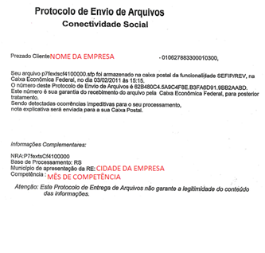

b) cópia da Guia de Recolhimento do FGTS (GRF) acompanhada do comprovante de recolhimento (pode ser autenticação, comprovante bancário ou comprovante via internet). Abaixo segue modelo de guia com comprovante de pagamento via internet:

A Empresa não tem como gerir guias separadas por tomador. Sai apenas uma guia com os valores de todos os funcionários da Empresa*.*

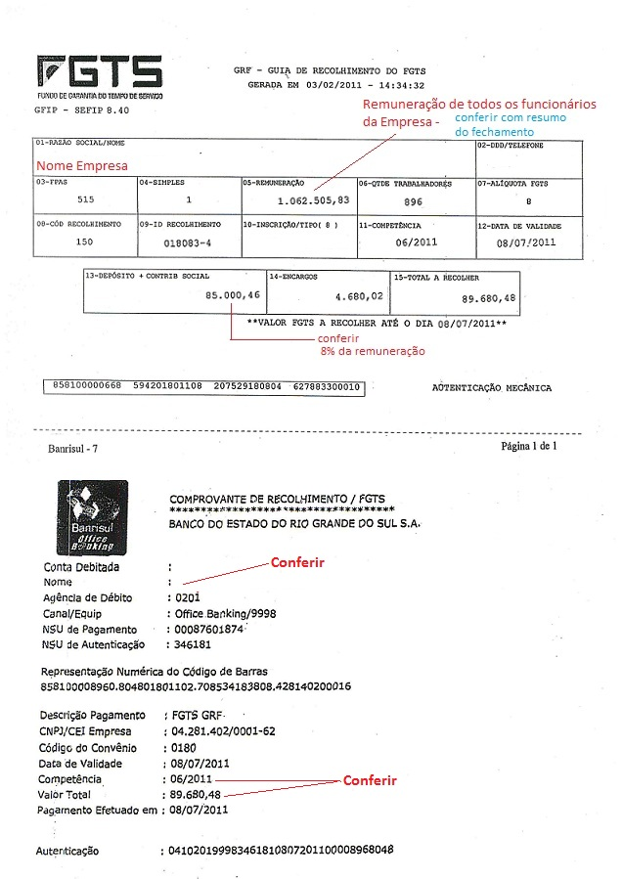

1. cópia da Relação dos Trabalhadores Constantes do Arquivo SEFIP (RE);

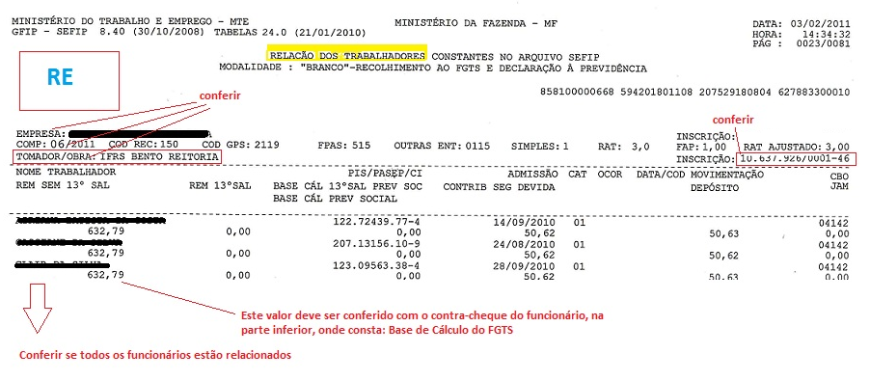



1. cópia da Relação de Tomadores/Obras (RET).

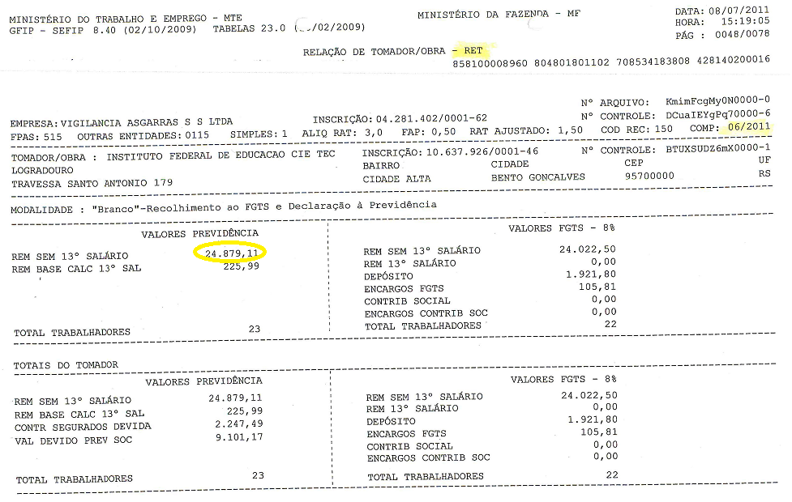

Comprovante do recolhimento da Previdência Social – INSS por meio de:

a) cópia do Comprovante de Declaração à Previdência;

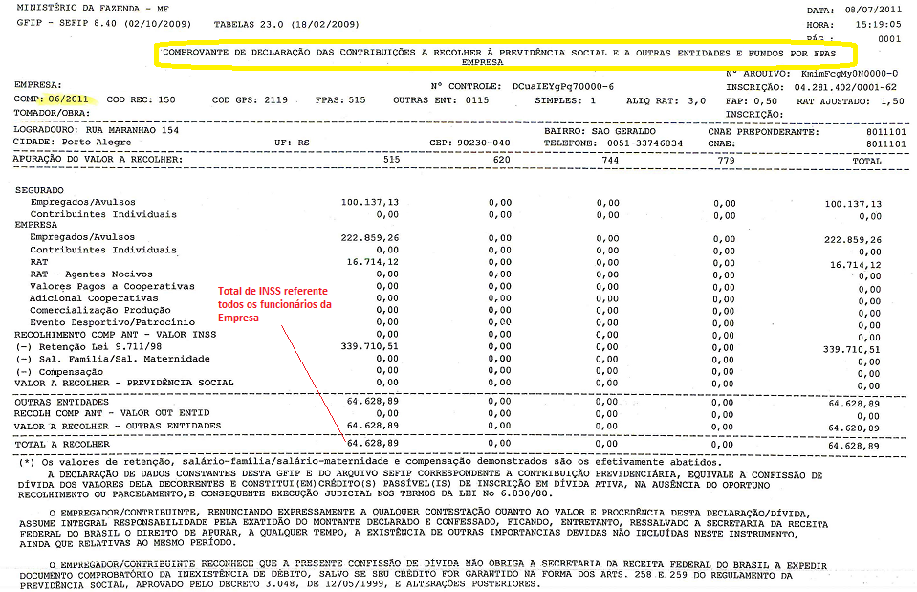

b) cópia da Guia da Previdência Social (GPS) acompanhada do comprovante de recolhimento via internet.

Antes, algumas informações para possibilitar a conferência dos valores das guias:

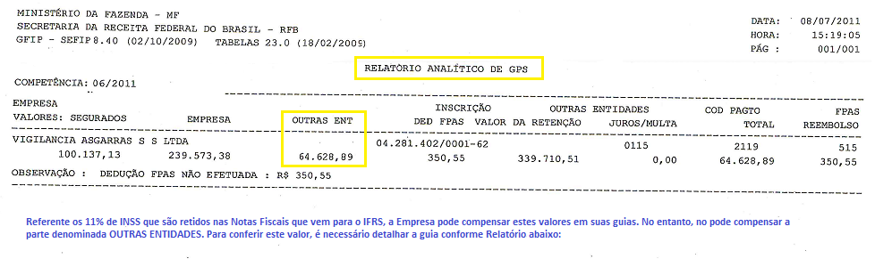

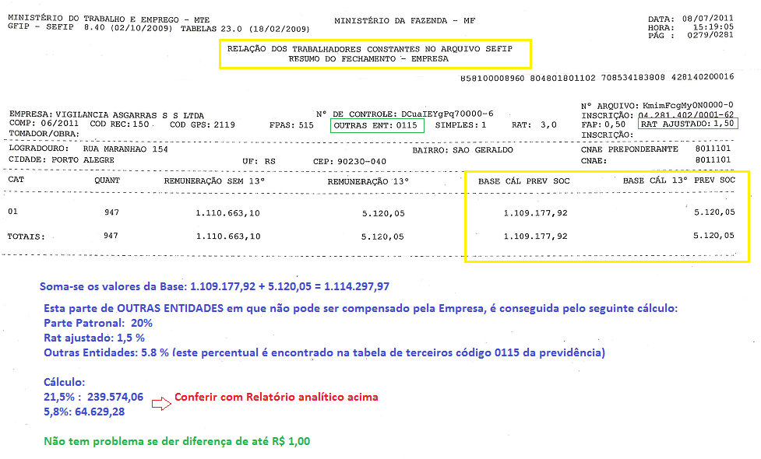

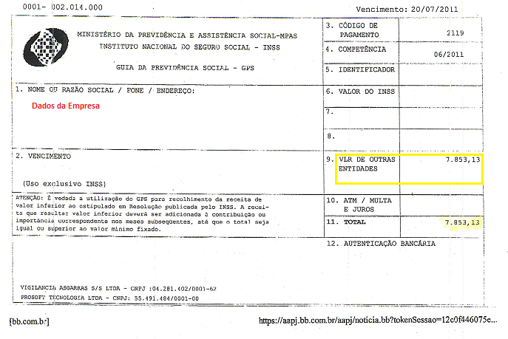

Nesse caso, esta Empresa está considerando no valor de outras entidades os funcionários de todos os campi que fazem parte do IFRS. Para isso, é solicitado à Empresa, demonstrativo detalhado dos valores de cada campi, para conferência.

Se fôssemos calcular somente do Campus, teríamos: 24.879,11 + 225,99= 25.105,10 x 5,8% = 1.456,09

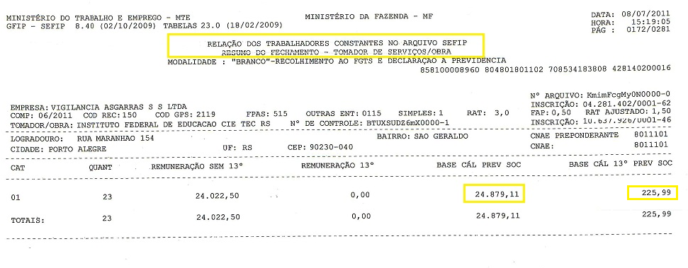

**ANEXO Q – RELATÓRIO DOS FISCAIS PARA FINALIZAÇÃO CONTRATUAL**



MINISTÉRIO DA EDUCAÇÃO

Secretaria de Educação Profissional e Tecnológica

Instituto Federal de Educação, Ciência e Tecnologia do Rio Grande do Sul

ENDEREÇO e TELEFONE

Pró - Reitoria emitente

**RELATÓRIO DOS FISCAIS PARA FINALIZAÇÃO DO CONTRATO No XX/XX**

Tendo em vista o término do Contrato No xx/xx, na data xx, informamos para os devidos fins que:

* + todas as Notas Fiscais foram pagas;
  + não existem pendências na execução do objeto do contrato, tampouco quanto ao pagamento dos salários e demais obrigações trabalhistas;
  + a documentação encaminhada pela contratada confere com o serviço prestado conforme Contrato e IN MPDG 05/2017, Anexo 8, B, item 2, letra d (conferidos os nomes dos funcionários, salário base, datas de admissão/demissão, benefícios, etc...); (RETIRAR ESTE PARÁGRAFO SE O CONTRATO NÃO TIVER MÃO DE OBRA TERCEIRIZADA)
  + não há multas em aberto.

|  |
| --- |
| ____________________________________  **Assinatura do gestor do contrato**  Nome:  Portaria de nomeação:  Data: |

**REFERÊNCIAS**

BRASIL. **Lei n. 8.666**, de 21 de junho de 1993.Regulamenta o art.37, inciso XXI, da Constituição Federal. Diário Oficial da União, de 22 de junho de 1993, republicada em 06/07/1994.

. Advocacia Geral da União. **Instruções Gestão e Fiscalização de Contratos**

**Administrativos.** Brasília.

. Ministério do planejamento, desenvolvimento e gestão. **Instrução normativa nº5** de 26 de maio de 2017.

. Superior Tribunal de Justiça. **Manual de Gestores.** Última versão.

. Tribunal de Justiça de Rondônia. **Manual do Gestor.** Última versão.

. Tribunal de Contas da União. **Licitações e contratos: orientações e jurisprudência do TCU.**4.ed.rev., atual. e ampl. –Brasília: TCU, Secretaria - Geral da Presidência: Senado Federal, Secretaria Especial de Editoração e Publicações, 2010.

CENTRO FEDERAL DE EDUCAÇÃO TECNOLÓGICA DE SÃO PAULO. **Manual do Fiscal de Contratos.** Última versão.

ENAP. Escola Nacional de Administração Pública. **Fiscalização de contratos**. 2013.Última versão.